

PAUTA ACTIVIDAD
EL AMBIENTE POLAR

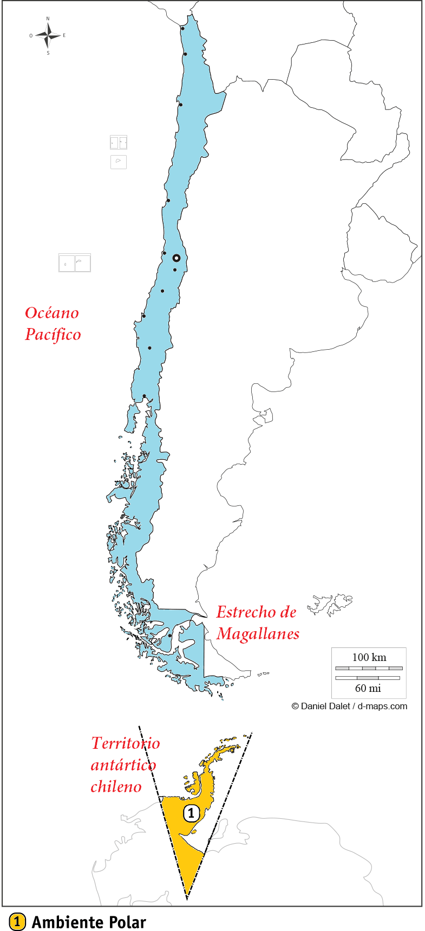
Lea y realice cada una de las instrucciones.

1. En el mapa, pinte con un color el territorio indicado con el número 1

2. Pinte el resto del territorio nacional con un color diferente

3. Con ayuda de un atlas localiza y escriba en el mapa los océanos, el estrecho de Magallanes y el territorio antártico chileno.

4. Complete el cuadro de simbología con el color que utilizó para el ambiente polar.

5. ¿Cómo se llama el continente donde se localiza el ambiente polar de Chile?
Continente Antártico

6. ¿Cómo se llama el territorio nacional donde se localiza el ambiente polar?
Territorio Antártico

Este ambiente se caracteriza por la ausencia de una estación calurosa, el terreno está cubierto por una capa de hielo. Solo se deshiela superficialmente durante dos o tres meses al año en los que las temperaturas superan los 0 grados. Este corto período permite la existencia de una formación vegetal de líquenes, musgos y plantas herbáceas.

En sectores donde el mes menos frío no alcanzan los 0°C, la vegetación es imposible que sobreviva.

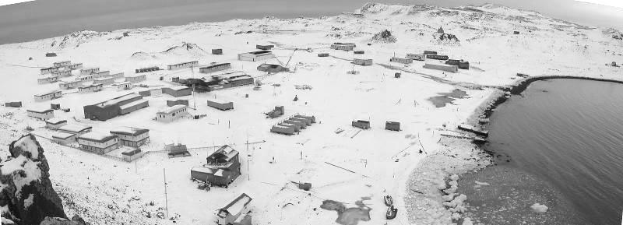
Las precipitaciones en forma de nieve, son inferiores a 250 mm anuales por ello, no solo es imposible la vida vegetal, también la vida humana se hace muy difícil, limitándose los asentamientos [establecimientos] a las estaciones científicas, que cuentan con sistemas de calefacción y abastecimiento que permiten su permanencia en este ambiente.

- ¿Cuáles son las mayores dificultades que impone este ambiente para los asentamientos humanos?
El frío extremo, ya que las personas que viven ahí deben estar refugiadas en lugares con calefacción. También se debe mencionar que es una zona muy aislada, por lo que es difícil abastecerla.

- ¿Qué actividades se pueden realizar en este ambiente?
Se pueden hacer actividades que se lleven a cabo en un lugar cerrado, ya que es muy difícil permanecer mucho tiempo en la intemperie.

- ¿Cómo se imagina la vida de los niños que viven en este ambiente?
Respuesta libre.

Elaborado por: Programa de Educación Rural de la División de Administración General. Ministerio de Educación de Chile.

